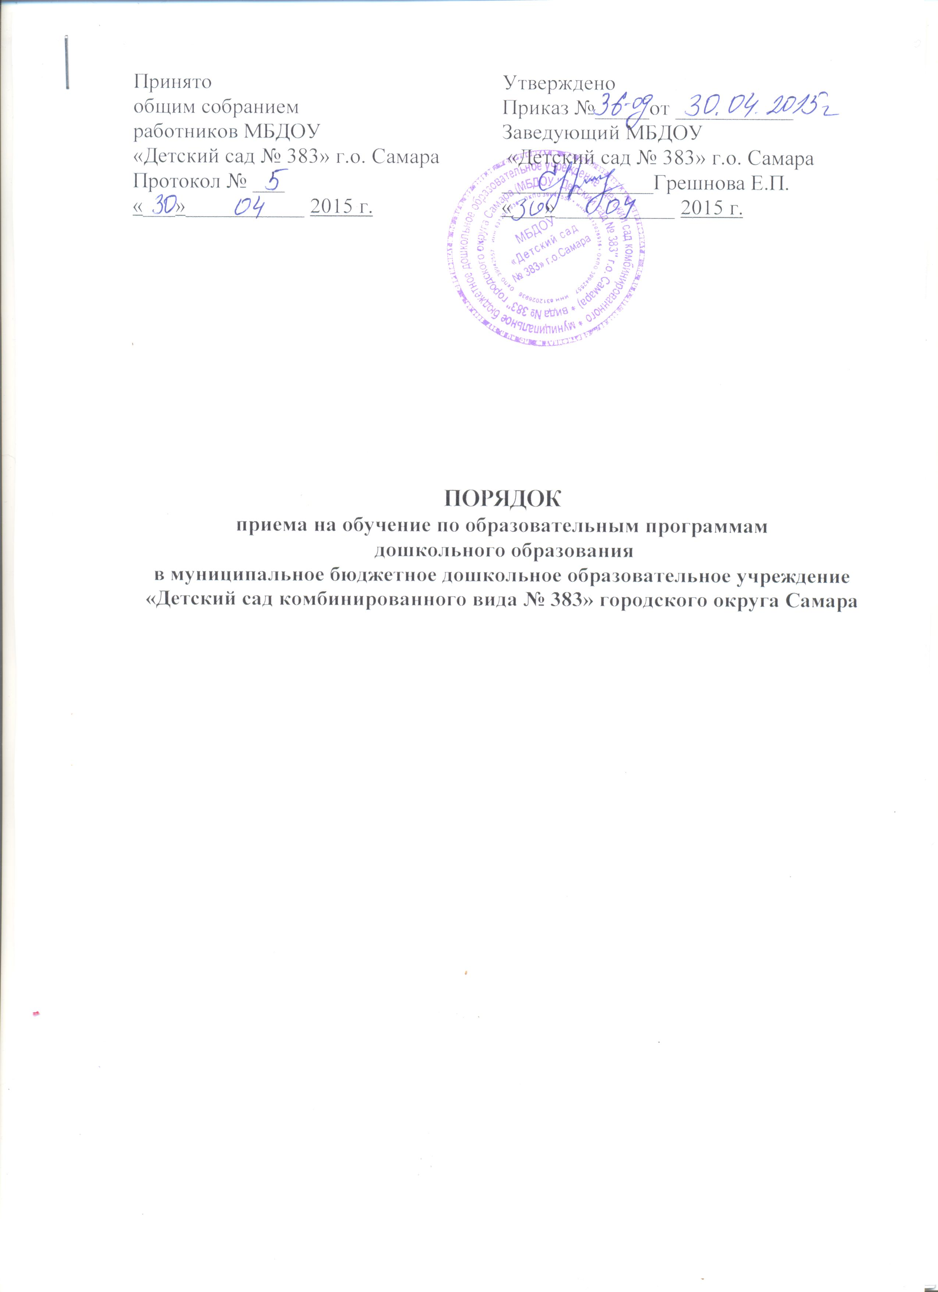

1. Настоящий Порядок приема на обучение по образовательным программам дошкольного образования определяет правила приема граждан, проживающих в городском округе Самара в муниципальное бюджетное дошкольное образовательное учреждение «Детский сад комбинированного вида № 383» городского округа Самара – (далее – МДОУ).
Прием детей в МДОУ на обучение по образовательным программам дошкольного образования осуществляется в соответствии с законодательством об образовании и административными регламентами предоставления муниципальных услуг по дошкольному образованию в городском округе Самара.
1.1. Правила приема должны обеспечивать прием в МДОУ граждан, имеющих право на получение дошкольного образования и проживающих на территории, за которой закреплено образовательное учреждение.
В городском округе Самара все муниципальные образовательные учреждения, реализующие образовательную программу дошкольного образования, закреплены за территорией городского округа Самара постановлением Администрации городского округа Самара от 27.01.2015 № 34.
1.2. На свободные места в МДОУ в первую очередь принимаются дети, проживающие на закрепленной территории, в соответствии с очередностью и с учетом права внеочередного и первоочередного приема, установленного федеральным и региональным законодательством.
После этого, при наличии свободных мест, в МДОУ могут быть приняты лица, не проживающие на закрепленной территории.
1.3. Прием детей на обучение в МДОУ осуществляется в течение всего календарного года при наличии свободных мест. В приеме может быть отказано только по причине отсутствия в МДОУ свободных мест.
2. Постановка детей на учет для предоставления места в МДОУ осуществляется в МДОУ со дня обращения родителей (законных представителей).
Родители (законные представители) вправе подать заявление в МДОУ о постановке на учет также в электронном виде с использованием информационно-телекоммуникационных сетей общего пользования.
3. Родители (законные представители) для постановки ребенка на учет в МДОУ предъявляют заведующему МДОУ следующие документы:
паспорт одного из родителей (законных представителей);
копию свидетельства о рождении ребенка;
справку с места регистрации ребенка по месту жительства или по месту пребывания;
копию заключения психолого-медико-педагогической комиссии или медицинского заключения для детей с ограниченными возможностями здоровья, с указанием рекомендуемой адаптированной образовательной программы дошкольного образования (при их наличии);
копию документа, подтверждающего льготу родителей (законных представителей) на внеочередной и первоочередной прием ребенка в МДОУ (при ее наличии).
Такие же документы предъявляют заведующему МДОУ родители (законные представители), направившие заявление о постановке на учет в электронном виде.
4. Постановка на учет детей осуществляется на основании заполненного родителями (законными представителями) бланка заявления.
Заявление о постановке ребенка на учет в МДОУ регистрируется заведующим МДОУ или специалистом, ответственным за прием документов, в журнале регистрации заявлений.
Заведующий МДОУ или специалист, ответственный за прием документов, выдает заявителю выписку установленного образца с информацией об очередности по МДОУ.
5. Постановка на учет детей, не имеющих регистрации в городском округе Самара, осуществляется на общих основаниях при наличии справки о регистрации ребенка по месту жительства на территории Российской Федерации.
6. Лицо, признанное беженцем и вынужденным переселенцем, а также прибывшие с ним члены семьи имеют право на определение детей в МДОУ наравне с гражданами Российской Федерации.
7. По желанию родителей (законных представителей) может осуществляться перевод очередности из одного МДОУ в другое МДОУ в связи с переменой места жительства на основании заявления родителей (законных представителей) с сохранением даты подачи первоначального заявления о постановке на учет.
8. Распределение свободных мест в МДОУ на новый учебный год проводится в период с 15 мая по 15 июня текущего года.
9. Распределение свободных мест в МДОУ осуществляется комиссией по распределению свободных мест в МДОУ (далее – Комиссия), действующей на основании положения, утвержденного заведующим МДОУ.
10. Решение Комиссии оформляется протоколом. Заведующим МДОУ издается приказ об утверждении решения Комиссии.
11. На основании протокола заседания Комиссии МДОУ формирует направление на зачисление ребенка в МДОУ и предоставляет его на утверждение в Департамент образования Администрации городского округа Самара.
К направлению прилагаются протокол заседания Комиссии и копия приказа заведующего МДОУ об утверждении решения Комиссии.
12. Заведующий МДОУ в течение десяти рабочих дней после получения направления на зачисление ребенка информирует родителей (законных представителей) о предоставлении ребенку места в МДОУ.
13. В период распределения свободных мест в МДОУ на следующий учебный год (с 15 мая по 15 июня текущего года) перевод очередности из одного МДОУ в другое МДОУ не осуществляется.
14. В случае высвобождения мест в МДОУ в течение календарного года Комиссией проводится дополнительное распределение мест.
15. Зачисление ребенка в МДОУ осуществляется на основании направления, полученного родителями (законными представителями) в рамках реализации муниципальной услуги по приему заявлений, постановке на учет и зачислению детей в образовательные организации, реализующие образовательную программу дошкольного образования.
16. Прием в МДОУ осуществляется по личному заявлению родителя (законного представителя) ребенка при предъявлении оригинала документа, удостоверяющего личность родителя (законного представителя).
МДОУ может осуществлять прием указанного заявления в форме электронного документа с использованием информационно-телекоммуникационных сетей общего пользования.
В заявлении родителями (законными представителями) ребенка указываются следующие сведения:
фамилия, имя, отчество ребенка;
дата и место рождения ребенка;
фамилия, имя, отчество родителей (законных представителей) ребенка;
адрес места жительства ребенка, его родителей (законных представителей);
контактные телефоны родителей (законных представителей) ребенка.
Примерная форма заявления размещается МДОУ на информационном стенде и на официальном сайте МДОУ в сети Интернет.
Прием детей, впервые поступающих в МДОУ, осуществляется на основании медицинского заключения.
17. Для приема в МДОУ родители (законные представители), проживающие на территории городского округа Самара, предъявляют также:
свидетельство о рождении ребенка или документ, подтверждающий родство заявителя (или законность представления прав ребенка);
свидетельство о регистрации ребенка по месту жительства или месту пребывания в городском округе Самара;
заключение психолого-медико-педагогической комиссии или медицинское заключение для детей с ограниченными возможностями здоровья (при их наличии),
Родители (законные представители) детей, являющихся иностранными гражданами или лицами без гражданства, дополнительно предъявляют документ, подтверждающий родство заявителя (или законность представления прав ребенка), и документ, подтверждающий право заявителя на пребывание в Российской Федерации.
Иностранные граждане и лица без гражданства все документы представляют на русском языке или вместе с заверенным в установленном порядке переводом на русский язык.
Родители (законные представители) детей, не проживающих на закрепленной территории, дополнительно предъявляют свидетельство о рождении ребенка.
Требование предоставления иных документов для приема детей в МДОУ не допускается.
Копии предъявляемых при приеме документов хранятся в МДОУ на время обучения ребенка.
18. Дети с ограниченными возможностями здоровья принимаются в МДОУ на обучение по адаптированной образовательной программе дошкольного образования только с согласия родителей (законных представителей) и на основании рекомендаций психолого-медико-педагогической комиссии.
19. Родители (законные представители) вправе подать заявление о приеме в МДОУ также в электронном виде в форме электронного документа с использованием информационно-телекоммуникационных сетей общего пользования
- Заявление о приеме в МДОУ и прилагаемые к нему документы, представленные родителями (законными представителями) детей, регистрируются заведующим МДОУ или специалистом, ответственным за прием документов, в журнале приема заявлений о приеме в МДОУ.
После регистрации заявления родителям (законным представителям детей) выдается расписка о получении документов, содержащая информацию о регистрационном номере заявления о приеме ребенка в МДОУ и перечне представленных документов.
Расписка заверяется подписью заведующего МДОУ или специалиста, ответственного за прием документов, и печатью МДОУ.
На каждого ребенка, зачисленного в МДОУ, заводится личное дело, в котором хранятся все сданные документы.
21. После приема документов, указанных в пунктах 16 и 17 (при наличии в МДОУ групп для воспитанников с ограниченными возможностями здоровья – также пункте 18) настоящего Порядка, МДОУ заключает договор об образовании по образовательным программам дошкольного образования (далее – Договор) с родителями (законными представителями) ребенка. Один экземпляр Договора в обязательном порядке выдается родителям (законным представителям).
22. В случае если родители (законные представители) в срок до 1 сентября текущего года не явились в МДОУ для заключения Договора, то ребенок остается на учете по прежней дате подачи заявления о постановке ребенка на учет в МДОУ.
В период проведения дополнительного распределения свободных мест в течение года (с 1 сентября по 14 мая) родители (законные представители) обязаны явиться с документами для оформления приема в МДОУ в течение 20 рабочих дней после получения информации из МДОУ о предоставлении ребенку места в МДОУ.
- Заведующий МДОУ издает распорядительный акт (приказ) о зачислении ребенка в МДОУ в течение трех рабочих дней после заключения Договора.
Распорядительный акт (приказ) в трехдневный срок после издания размещается на информационном стенде МДОУ и на официальном сайте МДОУ в сети Интернет.
После издания распорядительного акта (приказа) ребенок снимается с учета детей, нуждающихся в предоставлении места в образовательной организации, реализующей образовательную программу дошкольного образования.
Зачисление ребенка в МДОУ по итогам проведенного распределения свободных мест на новый учебный год осуществляется не позднее 1 сентября текущего года.
В период проведения дополнительного распределения свободных мест в течение года (с 1 сентября по 14 мая) зачисление ребенка в МДОУ осуществляется в течение 20 рабочих дней после предоставления родителями (законными представителями) документов, указанных в пунктах 17,18, 19 настоящего Порядка.
24. Право внеочередного и первоочередного приема в МДОУ имеют дети из семей, имеющих такое право в соответствии с действующим федеральным и региональным законодательством.
Право первоочередного приема в МДОУ предоставляется в период распределения мест на следующий учебный год или при наличии свободных мест в МДОУ.
Право внеочередного приема в МДОУ предоставляется в течение года по мере предоставления родителями (законными представителями) документов, подтверждающих соответствующее право.
25. Прием детей в МДОУ на условиях внесения родителями (законными представителями) благотворительного взноса в денежной или иной форме запрещается.
26. МДОУ обязано ознакомить родителей (законных представителей) детей с Уставом МДОУ, лицензией на осуществление образовательной деятельности, с образовательными программами и иными документами, регламентирующими организацию и осуществление образовательной деятельности, права и обязанности воспитанников.
Факт ознакомления родителей (законных представителей) ребенка с лицензией на осуществление образовательной деятельности, Уставом МДОУ фиксируется в заявлении о приеме и заверяется личной подписью родителей (законных представителей) ребенка. Подписью родителей (законных представителей) ребенка фиксируется также согласие на обработку их персональных данных и персональных данных ребенка в порядке, установленном законодательством Российской Федерации.
27. Перевод воспитанников из МДОУ в другое МДОУ в связи с переездом семьи на новое место жительства может быть осуществлен заведующими МДОУ и другим дошкольным образовательным учреждением путем обмена детьми соответствующего возраста или при наличии свободных мест в МДОУ. Перевод воспитанников осуществляется на основании заявления родителей (законных представителей), подписанного заведующими дошкольными образовательными учреждениями (в 2-х экземплярах), свидетельства о рождении ребенка и оформляется приказом по МДОУ.
28. За воспитанником сохраняется место в МДОУ на период:
болезни ребенка;
пребывания в условиях карантина;
прохождения санаторно-курортного лечения;
отпуска родителей (законных представителей);
иных случаев в соответствии с семейными обстоятельствами по заявлению родителей (законных представителей).
29. Отчисление воспитанников из МДОУ производится:
по желанию родителей (законных представителей) на основании заявления, в том числе в связи с переводом в другое дошкольное образовательное учреждение;
в связи с достижением воспитанником возраста, необходимого для обучения в образовательных учреждениях, реализующих программы начального общего образования;
на основании заключения психолого-медико-педагогической комиссии или медицинского заключения о состоянии здоровья ребенка, препятствующем его дальнейшему пребыванию в МДОУ или являющемся опасным для его собственного здоровья и (или) здоровья окружающих детей при условии его дальнейшего пребывания в МДОУ.
30 Отчисление воспитанников из МДОУ оформляется приказом заведующего МДОУ.
Отчисление воспитанника из МДОУ может быть обжаловано родителями (законными представителями) в соответствии с законодательством.
31. Заведующий МДОУ 1 числа каждого месяца представляет информацию о постановке детей на очередь в МДОУ, переводе очередности из одного МДОУ в другое, наличии свободных мест, зачисленных и переведенных в МДОУ детях в Департамент образования Администрации городского округа Самара для формирования единой базы данных детей, претендующих на зачисление в МДОУ.
32. Прием родителей (законных представителей) по вопросу комплектования МДОУ воспитанниками осуществляется заведующим МДОУ еженедельно, по понедельникам с 14.00 до 17.00 и четвергам с 9.00 до 12.00.

